Sáu tàu bị tấn công trong vòng 48 giờ khi các vụ tấn công tại Vịnh Ba Tư gia tăng
Security
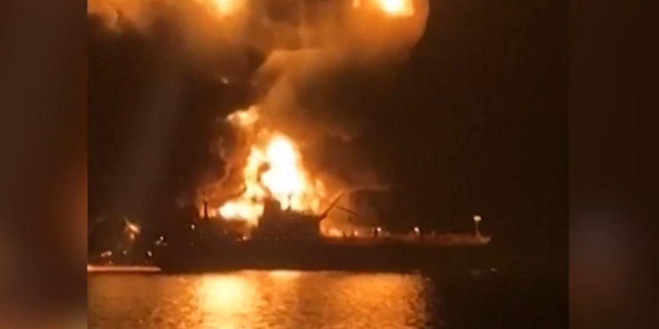
Các cuộc tấn công nhằm vào tàu thương mại đang leo thang khi xung đột tại Trung Đông bước sang ngày thứ 13. Trong đêm 12/3, các xuồng chở chất nổ của Iran được cho là đã tấn công hai tàu chở nhiên liệu trong vùng biển Iraq, khiến cả hai con tàu này bốc cháy và làm một thuyền viên thiệt mạng.
Trong 48 giờ qua, được cho là đã có 6 tàu bị trúng đạn pháo hoặc tên lửa, khiến nhiều tàu bốc cháy và các thuyền viên trở thành tâm điểm của cuộc khủng hoảng đang diễn ra. Nhắc lại, vào ngày 11 tháng 3, ba tàu đã được báo cáo bị tấn công. Tàu container treo cờ Nhật Bản ONE Majesty bị trúng một vật thể nghi là đạn pháo, trong khi tàu hàng rời Star Gwyneth bị tấn công khi đang neo, gây hư hỏng thân tàu. Tàu mang cờ Thái Lan Mayuree Naree cũng bị trúng đạn, gây cháy và hư hỏng buồng máy. Ba thuyền viên hiện vẫn mất tích và được cho là bị mắc kẹt trong buồng máy.
Trong đêm 12 tháng 3, hai tàu chở dầu nước ngoài đã bốc cháy trong vùng biển Iraq (được báo cáo là tàu chở hóa chất/sản phẩm Zefyros thuộc sở hữu Hy Lạp và tàu Safesea Vishnu thuộc sở hữu của Mỹ) sau một cuộc tấn công của Iran. Ít nhất một người thiệt mạng và 38 thuyền viên đã được cứu. Theo Cơ quan Điều phối Thương mại Hàng hải Anh (UK Maritime Trade Operations – UKMTO), sự cố xảy ra ở cách Al Basrah khoảng 5 hải lý về phía nam trong vùng lãnh hải Iraq, nơi một bên thứ ba báo cáo rằng hai tàu chở dầu đã bị bắn trúng bởi các vật thể không xác định.
Sĩ quan an ninh của công ty (CSO) của một trong các tàu bị ảnh hưởng xác nhận rằng vụ tấn công đã gây ra cháy trên tàu. CSO của tàu chở dầu thứ hai cũng xác nhận rằng tàu đã bị trúng đạn và vụ tấn công gây ra hỏa hoạn trên tàu.
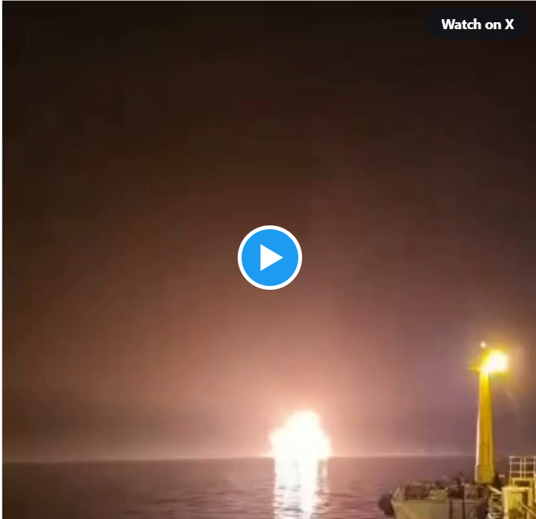
https://twitter.com/i/status/2031856471235813637
Theo diễn biến mới nhất, Hãng thông tấn Iraq cho biết các thuyền viên từ hai tàu đã được cứu, với một trường hợp tử vong được xác nhận. Trung tướng Saad Maan xác nhận việc giải cứu 38 thuyền viên, trong đó có một người thiệt mạng, và nhấn mạnh rằng: “Cuộc tấn công này xâm phạm chủ quyền của Iraq, và Iraq bảo lưu quyền thực hiện các biện pháp pháp lý cần thiết.”
Các sự cố cũng tiếp tục xảy ra ở những khu vực khác trong khu vực. UKMTO cũng báo cáo một vụ tấn công cách Jebel Ali (UAE) khoảng 35 hải lý về phía bắc, đánh dấu vụ tấn công thứ sáu trong vòng 48 giờ. Thuyền trưởng của một tàu container báo cáo rằng tàu bị trúng một vật thể không xác định gây ra một đám cháy nhỏ trên tàu. Việc đánh giá đầy đủ thiệt hại gặp khó khăn do trời tối, nhưng toàn bộ thuyền viên được báo cáo an toàn và chưa ghi nhận tác động môi trường.
Theo cập nhật chính thức mới nhất, các cơ quan chức năng đang điều tra các sự cố, và các tàu hoạt động trong khu vực được khuyến cáo hành trình thận trọng và báo cáo mọi hoạt động đáng ngờ cho UKMTO.
Trong một tuyên bố công bố ngày 11 tháng 3, Joe Kramek, Chủ tịch kiêm Tổng giám đốc Hội đồng Vận tải Biển Thế giới (World Shipping Council), nhấn mạnh rằng một số thuyền viên đã thiệt mạng – những người không phải là một phần của cuộc xung đột này, nhưng ngày càng bị cuốn vào vòng xoáy của nó.
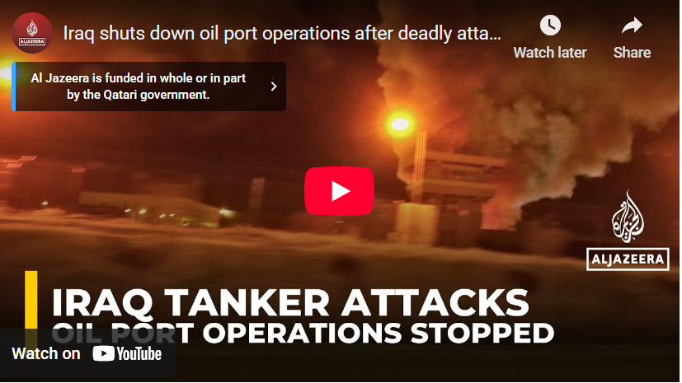
https://youtu.be/qQEb4ZgFi4o
“Đó là những người đàn ông và phụ nữ chỉ đơn giản đang làm công việc của mình trên biển. […] Chúng tôi chia sẻ lời kêu gọi của Tổng Thư ký IMO về hành động khẩn cấp nhằm đảm bảo bảo vệ thuyền viên và tôn trọng quyền tự do hàng hải – thuyền viên không được trở thành mục tiêu. Chúng tôi gửi lời chia buồn tới các thuyền viên đã thiệt mạng, gia đình của họ, và các thủy thủ đoàn vẫn đang hoạt động trong khu vực trong những điều kiện vô cùng khó khăn và nguy hiểm.”
…ông Kramek cho biết.
---------------------------------------------------

